Thöïc ñôn tuaàn 3
Töø ngaøy 21/9/2020 ñeán ngaøy 25/9/2020

THỨ | NGÀY | BỮA ĂN TRƯA |  |  |  |  | BỮA ĂN XẾ
THỨ | NGÀY | Món chính | Món mặn | Món canh | Món xào | Tráng miệng | BỮA ĂN XẾ
HAI | 21/9/2020 | Cơm | Xúc xích nấu đậu | Bí đỏ nấu thịt bằm | Bó xôi xào tỏi | Quýt | Bánh ốc thịt chả
BA | 22/9/2020 | Cơm | Chả trứng hấp | Canh Legume | Mướp giá xào thịt | Đu đủ | Sữa bắp TuTi + Bánh  bích quy
TƯ | 23/9/2020 | Cơm | Thịt gà kho bắp non | Canh chua thơm giá tôm khô | Đậu que xào thịt | Ổi | Bánh su kem + sữa men sống
NĂM | 24/9/2020 |  | Bún riêu cua |  | Rau giá | Yaourt Thịnh Phát | Nui xào trứng
SÁU | 25/9/2020 | Cơm | Tôm rim thịt | Cải dún xào thịt bò | Su su cà rốt xào | Chuối cau | Sữa NuVita Crow
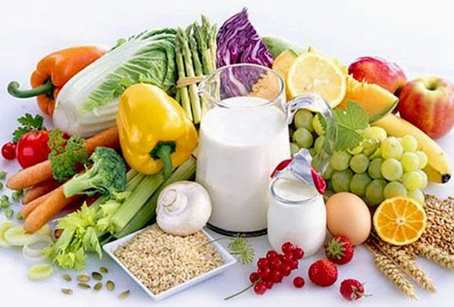



Thực hiện cân bằng dinh dưỡng trong bữa ăn cho học sinh tiểu học.

